**三峰科技**

**业务数据调研报告确认书**

**（****安环部模块）**

|  |  |  |  |
| --- | --- | --- | --- |
| **单位** | **校对** | **审核** | **审定/时间** |
| 普华 |  |  |  |
| 安环部 |  |  |  |
|  |  |  |  |
|  |  |  |  |
|  |  |  |  |
|  |  |  |  |
|  |  |  |  |
|  |  |  |  |
|  |  |  |  |
|  |  |  |  |
|  |  |  |  |
|  |  |  |  |
|  |  |  |  |

注：由业务骨干进行校审，审定由各单位/部门主要行政负责人签署。

**本报告版本控制信息**

|  |  |  |  |  |  |
| --- | --- | --- | --- | --- | --- |
| **序号** | **版本号** | **变更说明** | **编制人** | **审定** | **完成日期** |
| 1 | 1.0 | 初版编制 | 金晓勇 |  | 2018年4月11日 |
| 2 |  |  |  |  |  |
| 3 |  |  |  |  |  |
| 4 |  |  |  |  |  |
| 5 |  |  |  |  |  |
|  |  |  |  |  |  |

**目录**

1 引言 5

1.1 编写目的 5

1.2 已提供和需提供的参考资料 5

2 模块需求 5

2.1 安环部模块 5

2.1.1 危害识别与控制 6

2.1.1.1 重要危险源（点）识别与清单 6

2.1.1.2 重要环境因素清单 7

2.1.1.3 日常作业分析 8

2.1.1.4 安全专项方案 9

2.1.2 监督检查 11

2.1.2.1 HSE及消防检查（月） 11

2.1.2.2 HSE及消防检查（专项） 12

2.1.2.3 隐患排查 14

2.1.2.4 检查通报 16

2.1.2.5 整改通知 17

2.1.2.6 整改回复 19

2.1.3 HSE奖惩 22

2.1.3.1 HSE奖惩 22

2.1.4 HSE报告 24

2.1.4.1 HSE周报 24

2.1.4.2 HSE月报 25

2.1.4.3 安全会议 26

2.1.5 教育培训 27

2.1.5.1 三级教育培训 27

2.1.5.2 专项培训 29

2.1.5.3 培训台账 31

2.1.6 应急管理 31

2.1.6.1 应急预案 31

2.1.6.2 应急演练计划 33

2.1.6.3 应急演练及评估 34

2.1.7 环境监测委托 36

2.1.7.1 委托申请单（运行站常规监测） 36

2.1.7.2 委托申请单（其他部门临时监测） 38

2.1.7.3 监测报告存档及下发 39

2.1.7.4 监测仪器定期检验、仪器检验报告存档 41

2.1.8 职业健康管理 42

2.1.8.1 各岗位职业病危害因素 42

2.1.8.2 职业病危害因素定期检测 44

2.1.8.3 接触职业病危害因素员工岗前、岗中、离岗及应急职业健康体检 45

2.1.8.4 职业健康体检结果异常告知及处理 47

2.1.9 事故管理 49

2.1.9.1 事故快报 49

2.1.9.2 事故调查报告 51

2.1.10 安全文明管理费 53

2.1.10.1 安全文明施工项及费用获取 53

2.1.10.2 安全、文明施工费申请 53

2.1.11 统计报表 55

2.1.11.1 HSE奖惩统计 55

2.1.11.2 事故统计 56

2.1.11.3 外委监测统计 56

2.1.11.4 隐患排查统计 56

2.1.11.5 安全环保费台账 57

3 争议需求 57

**注：目录页未更新，有错误**

# 引言

## 编写目的

本文档定义和描述项目管理系统的总体需求。本文档主要为甲方撰写，是乙方进行项目管理、系统分析、设计、开发、测试等后续工作的依据；同时，该文档作为双方最终对该软件系统进行交付的依据。

## 已提供和需提供的参考资料

|  |  |  |  |  |  |  |
| --- | --- | --- | --- | --- | --- | --- |
| 序号 | 提资部门 | 提资内容 | 电子张数 | 纸质张数 | 有效状态 | 提资时间 |
| 1 |  |  |  |  |  | 暂未提供 |
| 2 |  |  |  |  |  |  |
| 3 |  |  |  |  |  |  |
| 4 |  |  |  |  |  |  |

注：专业设置后期用户可以自己维护

# 模块需求

## 安环部模块

安环部模块主要是为了满足公司安环部的业务需求。将危害识别与控制、监督检查、HSE奖惩、HSE报告、教育培训应急管理、环境监测委托、事故管理、HSE报表、事故统计、安全管理费等业务在项目管理集成平台中实现。最终在系统中实现安环部的全过程管理，自动形成具有可追溯性的系统台账，为安环部的日常工作提供高效的管理工具。



### 危害识别与控制

#### 重要危险源（点）识别与清单

1. 功能说明：

危险源辨识是识别危险源的存在并确定其特性的过程。危险源辨识可以理解为从企业的施工生产活动中识别出可能造成人员伤害、财产损失和环境破坏的因素，并判定其可能导致的事故类别和导致事故发生的直接原因的过程。

* 基本信息

|  |  |  |  |  |
| --- | --- | --- | --- | --- |
|  | 字段信息 | 数据类型 | 录入方式 | 备注 |
| **基本信息** |  | | | |
|  | **单据编号** | 字符型 | 手动 |  |
| **标题** | 字符型 | 手动 |  |
| **危险源（点）** | 字符型 | 手动 |  |
| **主要危险因素** | 字符型 | 手动 |  |
| **主要危害** | 字符串 | 手动 |  |
| **可能导致的事故** | 字符型 | 手动 |  |
| **主要控制措施** | 字符型 | 手动 |  |
| **备注** | 字符型 | 手动 |  |
| **录入人** | 字符串 | 自动带出 |  |
| **录入时间** | 时间类型 | 自动带出 |  |

1. 流程说明：（无）
2. 报表样式：

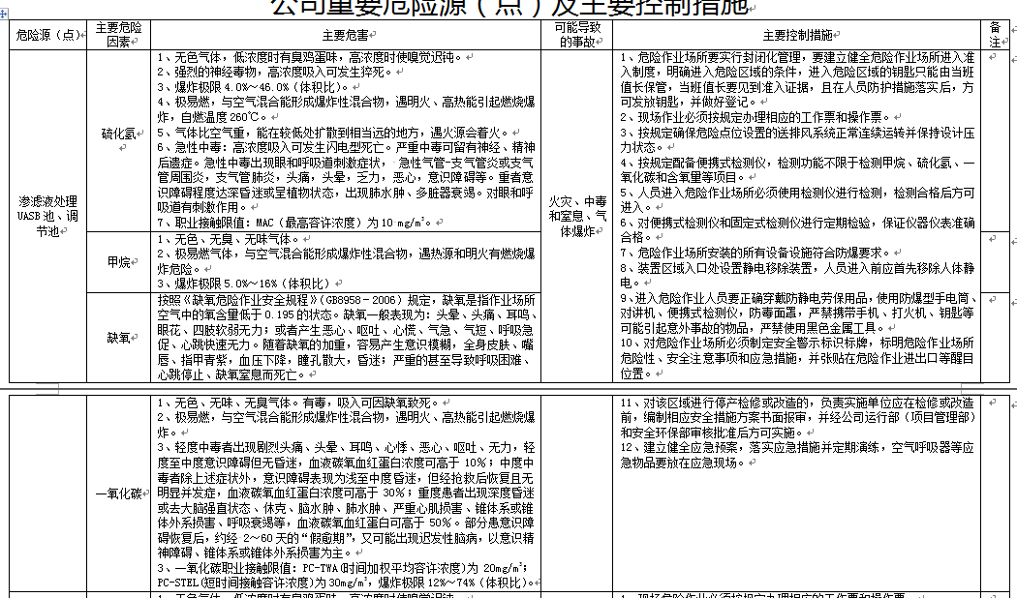

#### 重要环境因素清单

1. 功能说明：

自动获取“危险源识别”业务提供的内容信息，根据类型、危害等级及控制措施等相关信息进行记录。可对记录内容执行按条件的查询和排序操作，查询结果可导出Excel文件。

* 基本信息

|  |  |  |  |  |
| --- | --- | --- | --- | --- |
|  | 字段信息 | 数据类型 | 录入方式 | 备注 |
| **基本信息** |  | | | |
|  | **单据编号** | 字符型 | 手动 |  |
| **标题** | 字符型 | 手动 |  |
| **主要危险因素** | 字符型 | 手动 |  |
| **主要危害** | 字符串 | 手动 |  |
| **备注** | 字符串 | 手动 |  |
| **录入人** | 字符串 | 自动带出 |  |
| **录入时间** | 时间类型 | 自动带出 |  |

1. 表单样式

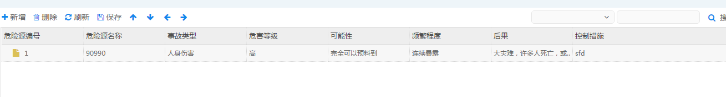

#### 日常作业分析

1. 功能说明：

日常作业分析。

* 基本信息

|  |  |  |  |  |
| --- | --- | --- | --- | --- |
|  | 字段信息 | 数据类型 | 录入方式 | 备注 |
| **基本信息** |  | | | |
|  | **单据编号** | 字符型 | 手动 | 审批结束后根据生成规则自动生产项目编号 |
| **标题** | 字符型 | 手动 | 可根据规则自动生成 |
| **审批状态** | 字符型 | 自动 | 根据审批流转自动更新 |
| **作业说明** | 字符型 | 手动 |  |
| **录入人** | 字符串 | 自动带出 |  |
| **录入时间** | 时间类型 | 自动带出 |  |

1. 表单样式：

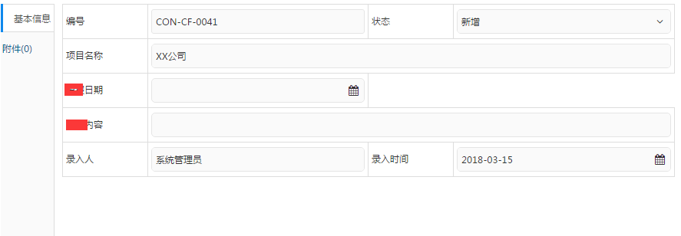

1. 流程说明：

|  |  |  |  |
| --- | --- | --- | --- |
| **流程图** | **角色/人员** | **节点权限** | **备注（条件规则等）** |
| 结束  安环部  安环部部长 | 安环部全部人员 | 提交 | 提交 |
| 安环部部长 | 审批 | 审批 |
| 运行部、项目管理部、制造部 | 通知 |  |

#### 安全专项方案

1. 功能说明：

安全专项方案。本业务用于各项目、运行站编制安全专项方案并发起审批，审批确认后下发至安环部。

业务功能为系统线上上报审批为主，有附件上传功能。本业务主管部门可以根据时间周期、项目名称等信息进行查询。

* 基本信息

|  |  |  |  |  |
| --- | --- | --- | --- | --- |
|  | 字段信息 | 数据类型 | 录入方式 | 备注 |
| **基本信息** |  | | | |
|  | **单据编号** | 字符型 | 手动 | 审批结束后根据生成规则自动生产项目编号 |
| **标题** | 字符型 | 手动 | 可根据规则自动生成 |
| **审批状态** | 字符型 | 自动 | 根据审批流转自动更新 |
| **方案说明** | 字符型 | 手动 |  |
| **录入人** | 字符串 | 自动带出 |  |
| **录入时间** | 时间类型 | 自动带出 |  |

1. 表单样式

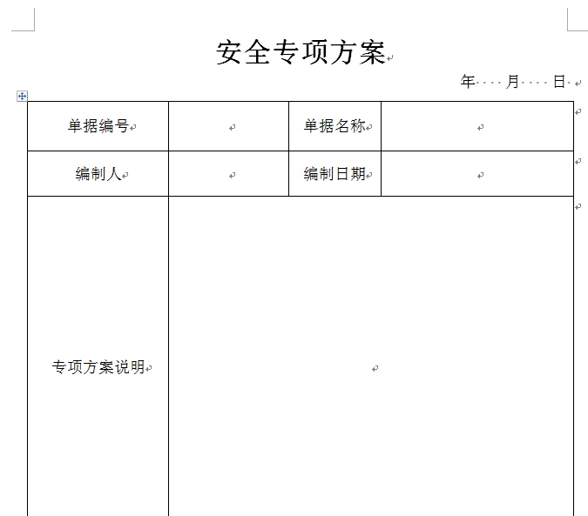

1. 流程说明：（无）

|  |  |  |  |
| --- | --- | --- | --- |
| **流程图** | **角色/人员** | **节点权限** | **备注（条件规则等）** |
| 安全环保部  分管领导  结束  运行站  运行部 | 运行站全部成员 | 提交 |  |
| 运行部部门负责人 | 审核 |  |
| 安全环保部 | 审核 |  |
| 分管领导 | 审批 |  |
|  | 通知 |  |

|  |  |  |  |
| --- | --- | --- | --- |
| **流程图** | **角色/人员** | **节点权限** | **备注（条件规则等）** |
| 项目部  安全环保部、项目管理部 | 项目部全部成员 | 提交 | 经业主、监理审核通过的专项方案 |
| 安全环保部、项目管理部部门负责人 | 查阅 |  |

### 监督检查

#### HSE及消防检查（月）

1. 功能说明：

HSE的人员可以将月度检查的内容填写到本系统，也可以将检查日志以附件的形式上传到本系统。实现电子化操作，其他人可以在线根据日期查找筛选，可在线预览日志内容或者将附件下载到本地系统进行查看，方便领导的监控和管理。

* 基本信息

|  |  |  |  |  |
| --- | --- | --- | --- | --- |
|  | 字段信息 | 数据类型 | 录入方式 | 备注 |
| **基本信息** |  | | | |
|  | **单据编号** | 字符型 | 手动 | 审批结束后根据生成规则自动生产项目编号 |
| **标题** | 字符型 | 手动 | 可根据规则自动生成 |
| **审批状态** | 字符型 | 自动 | 根据审批流转自动更新 |
| **项目名称** | 字符型 | 手动 |  |
| **检测人员** | 字符型 | 选择框 | 信息来源人员信息 |
| **检查日期** | 时间类型 | 时间控件 |  |
| **备注说明** | 字符型 | 手动 |  |
| **录入人** | 字符串 | 自动带出 |  |
| **录入时间** | 时间类型 | 自动带出 |  |
| 检查明细 |  |  |  |  |
|  | **违章单位/部门** | 字符型 | 选择框 | 信息来源单位信息 |
|  | **施工区域** | 字符型 | 手动 |  |
|  | **不合格类型** | 字符型 | 手动 |  |
|  | **问题描述** | 字符型 | 手动 |  |
|  | **等级** | 字符型 | 手动 |  |
|  | **纠正措施** | 字符型 | 手动 |  |

1. 表单样式

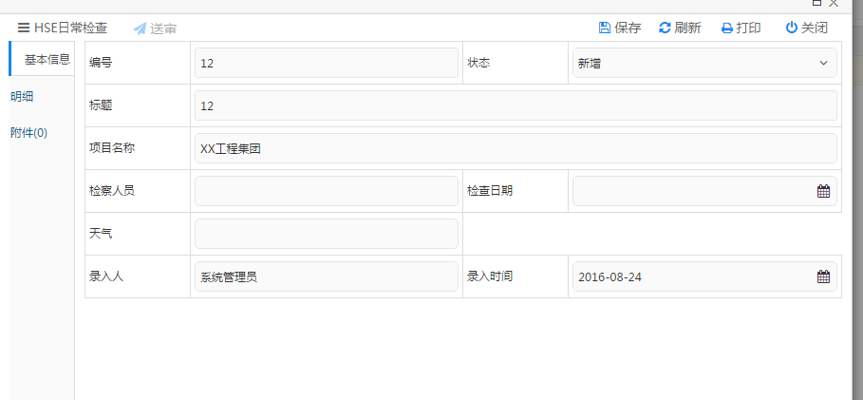

1. 流程说明：

|  |  |  |  |
| --- | --- | --- | --- |
| **流程图** | **角色/人员** | **节点权限** | **备注（条件规则等）** |
| 分管副总  检查人员  安环部部长 | 安环部全部人员 | 提交 |  |
| 安环部部长 | 审核 | **安全环保部负责人** |
| 分管副总经理 | 审批 |  |
| 被检查部门负责人 | 通知 |  |

#### HSE及消防检查（专项）

1. 功能说明：

专项 HSE 检查主要包括季节性 HSE 检查、节假日 HSE 检查和专业性 HSE 检查。HSE相关人员可以将检查的内容填写到本系统，或者以上传附件的形式上传到本系统，其他人可以在线根据日期查找筛选，可在线预览日志内容或者将附件下载到本地系统进行查看，方便领导的监控和管理。

* 基本信息

|  |  |  |  |  |
| --- | --- | --- | --- | --- |
|  | 字段信息 | 数据类型 | 录入方式 | 备注 |
| **基本信息** |  | | | |
|  | **单据编号** | 字符型 | 手动 | 审批结束后根据生成规则自动生产项目编号 |
| **标题** | 字符型 | 手动 | 可根据规则自动生成 |
| **审批状态** | 字符型 | 自动 | 根据审批流转自动更新 |
| **检查内容** | 字符型 | 手动 |  |
| **受检单位** | 字符型 | 选择框 | 信息来源单位信息 |
| **检测人员** | 字符型 | 选择框 | 信息来源人员信息 |
| **检查日期** | 时间类型 | 时间控件 |  |
| **检查内容** | 字符型 | 手动 |  |
| **存在问题** | 字符型 | 手动 |  |
| **纠正措施** | 字符型 | 手动 |  |
| **录入人** | 字符串 | 自动带出 |  |
| **录入时间** | 时间类型 | 自动带出 |  |

* 表单样式

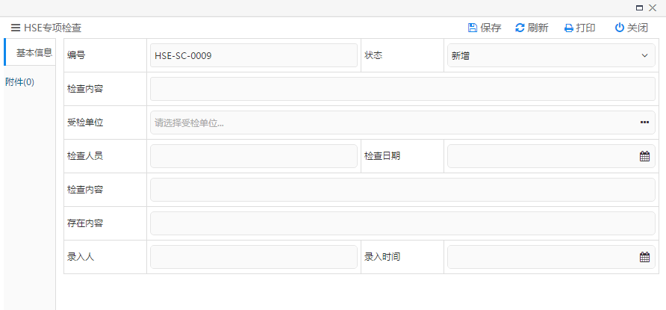

1. 流程说明：

|  |  |  |  |
| --- | --- | --- | --- |
| **流程图** | **角色/人员** | **节点权限** | **备注（条件规则等）** |
| 分管副总经理  检查人员  安环部部长 | 安环部全部人员 | 提交 |  |
| 安环部部长 | 审核 | 安全环保部部门负责人确认后自动生成项目编号 |
| 分管副总经理 | 审批 |  |
| 被检查部门负责人 | 通知 |  |

#### 隐患排查

1. 功能说明：

对施工生产活动场地定期或随机性的安全隐患排查。并将排查内容及整改措施填到系统中，或以附件形式上传至系统中，其他人可以在线根据日期查找筛选，可在线预览日志内容或者将附件下载到本地系统进行查看，方便领导的监控和管理。

隐患类别：1、资质证照2、安全管理机构及人员3、安全环保管理制度4、安全操作规程 5、安全教育培训及技术交底6、安全生产投入7、安全环保档案管理8、习惯性违章9、危险作业10、特种设备及作业人员11、职业健康12、应急管理13、生产设施及工艺管理 14、消防管理 15、环保达标

* 基本信息

|  |  |  |  |  |
| --- | --- | --- | --- | --- |
|  | 字段信息 | 数据类型 | 录入方式 | 备注 |
| **基本信息** |  | | | |
|  | **单据编号** | 字符型 | 手动 | 审批结束后根据生成规则自动生产项目编号 |
| **标题** | 字符型 | 手动 | 可根据规则自动生成 |
| **审批状态** | 字符型 | 自动 | 根据审批流转自动更新 |
| **检测人员** | 字符型 | 选择框 | 信息来源人员信息 |
| **检查日期** | 时间类型 | 选择框 |  |
| **备注说明** | 字符型 | 手动 |  |
| **录入人** | 字符串 | 自动带出 |  |
| **录入时间** | 时间类型 | 自动带出 |  |
| 检查明细 |  |  |  |  |
|  | **隐患单位** | 字符型 | 选择框 | 信息来源单位信息 |
|  | **隐患类别** | 字符型 | 下拉框 | 信息来源基础数据 |
|  | **隐患内容** | 字符型 | 手动 |  |
|  | **备注说明** | 字符型 | 手动 |  |

1. 表单样式（该表应具备根据隐患类别进行分类统计的功能）

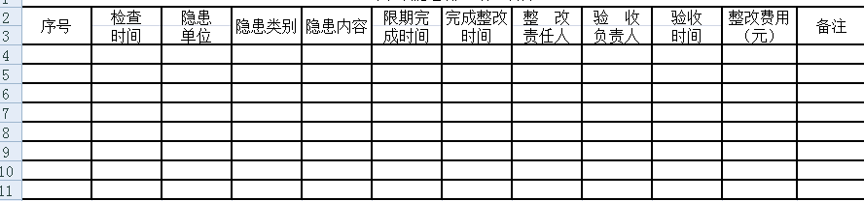

1. 流程说明：

|  |  |  |  |
| --- | --- | --- | --- |
| **流程图** | **角色/人员** | **节点权限** | **备注（条件规则等）** |
| 结束  检查人员  安环部部长 | 安环部全部人员 | 提交 |  |
| 安环部部长 | 审核 | 安全环保部部门负责人确认后自动生成项目编号 |
| 分管副总 | 审批 |  |
|  | 受检部门负责人 | 通知 |  |

#### 检查通报

1. 功能说明：

检查通报。根据安全检查检查记录，对存在安全隐患的区域负责人及部门进行通报，可线上发起审批流程，相关检查资料以附件形式进行上传。

* 基本信息

|  |  |  |  |  |
| --- | --- | --- | --- | --- |
|  | 字段信息 | 数据类型 | 录入方式 | 备注 |
| **基本信息** |  | | | |
|  | **单据编号** | 字符型 | 手动 | 审批结束后根据生成规则自动生产项目编号 |
| **标题** | 字符型 | 手动 | 可根据规则自动生成 |
| **审批状态** | 字符型 | 自动 | 根据审批流转自动更新 |
| **受检部门** | 字符型 | 选择框 | 信息来源部门信息 |
| **受检区域** | 字符型 | 手动 |  |
| **受检区域负责人** | 字符型 | 选框框 | 信息来源人员信息 |
| **检查日期** | 时间类型 | 时间控件 |  |
| **总体情况** | 字符型 | 手动 |  |
| **处理意见** | 字符型 | 手动 |  |
| **备注说明** | 字符型 | 手动 |  |
| **录入人** | 字符串 | 自动带出 |  |
| **录入时间** | 时间类型 | 自动带出 |  |
| 检查组成员 |  |  |  |  |
|  | **部门** | 字符型 | 选择框 | 信息来源人员信息 |
|  | **工号** | 字符型 | 选择框 | 信息来源人员信息 |
|  | **姓名** | 字符型 | 选择框 | 信息来源人员信息 |
|  | **职务** | 字符型 | 选择框 | 信息来源人员信息 |

1. 表单样式

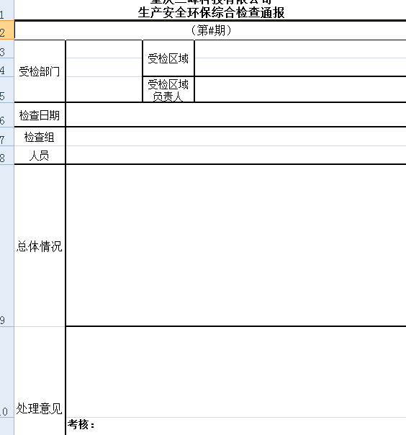

1. 流程说明：

|  |  |  |  |
| --- | --- | --- | --- |
| **流程图** | **角色/人员** | **节点权限** | **备注（条件规则等）** |
| 下发通报至各部门  分管副总  检查人员  安环部部长 | 安环部全部人员 | 提交 |  |
| 安环部部长 | 审核 | 安全环保部部门负责人确认后自动生成项目编号 |
| 分管副总经理 | 审批 |  |
| 受检单位负责人 | 通知 |  |

#### 整改通知

1. 功能说明：

关联隐患排查。根据排查的记录将发现隐患、违章等情况需要进行整改时，发下此单据，通知到指定部门进行整改。由检查人发起后，最后由整改人填写反馈情况，表单中增加是否已反馈整改标识。

* 基本信息

|  |  |  |  |  |
| --- | --- | --- | --- | --- |
|  | 字段信息 | 数据类型 | 录入方式 | 备注 |
| **基本信息** |  | | | |
|  | **单据编号** | 字符型 | 手动 | 审批结束后根据生成规则自动生产项目编号 |
| **标题** | 字符型 | 手动 | 可根据规则自动生成 |
| **审批状态** | 字符型 | 自动 | 根据审批流转自动更新 |
| **签发时间** | 时间类型 | 时间控件 |  |
| **签发人** | 字符型 | 选择框 | 信息来源人员信息 |
| **检查日期** | 时间类型 | 时间控件 |  |
| **检查部门** | 字符串 | 选择框 | 信息来源部门信息 |
| **隐患责任部门** | 字符型 | 选择框 |  |
| **检查人员** | 字符型 | 选择框 | 信息来源人员信息 |
| **备注说明** | 字符型 | 手动 |  |
| **录入人** | 字符串 | 自动带出 |  |
| **录入时间** | 时间类型 | 自动带出 |  |
| 隐患明细 |  |  |  |  |
|  | **隐患类别** | 字符型 | 选择框 | 信息来源隐患类别基础数据 |
|  | **隐患名称** | 字符型 | 手动 |  |
|  | **整改意见或监护措施** | 字符型 | 手动 |  |
|  | **整改期限** | 字符型 | 手动 |  |
|  | **备注** | 字符型 | 手动 |  |

1. 表单样式

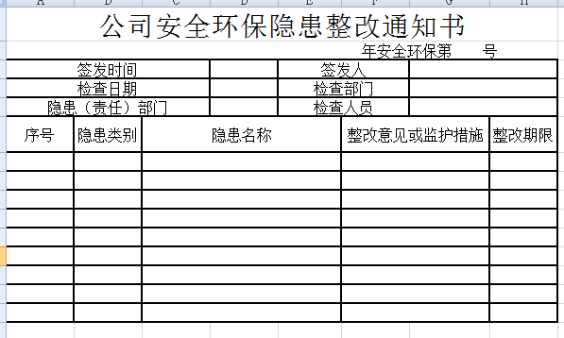

1. 流程说明：

|  |  |  |  |
| --- | --- | --- | --- |
| **流程图** | **角色/人员** | **节点权限** | **备注（条件规则等）** |
| 分管副总  受检单位负责人  检查人员  安环部部长 | 安环部全部人员 | 提交 |  |
| 安环部部长 | 审核 |  |
| 分管副总 | 审批 |  |
| 受检部门负责人 | 通知 |  |

#### 整改回复

1. 功能说明：

责任单位、部门根据整改通知单的内容对存在的隐患问题进行整改，整改完成后填写整改反馈表进行反馈。

业务功能为系统线上整改回复，需关联整改通知单，线上审批通过后流程关闭。本业务可挂机工作流程，有附件上传功能。

* 基本信息

|  |  |  |  |  |
| --- | --- | --- | --- | --- |
|  | 字段信息 | 数据类型 | 录入方式 | 备注 |
| **基本信息** |  | | | |
|  | **单据编号** | 字符型 | 手动 | 审批结束后根据生成规则自动生产项目编号 |
| **标题** | 字符型 | 手动 | 可根据规则自动生成 |
| **审批状态** | 字符型 | 自动 | 根据审批流转自动更新 |
| **整改通知单** | 字符型 | 手动 |  |
| **隐患责任部门** | 字符型 | 选择框 | 信息来源部门信息 |
| **时间** | 时间 | 时间控件 |  |
| **整改责任人** | 字符串 | 选择框 | 信息来源人员信息 |
| **整改情况** | 字符型 | 手动 |  |
| **复查意见** | 字符型 | 手动 |  |
| **复查人** | 字符型 | 选择框 | 信息来源人员信息 |
| **复查时间** | 时间类型 | 时间控件 |  |
| **备注说明** | 字符型 | 手动 |  |
| **录入人** | 字符串 | 自动带出 |  |
| **录入时间** | 时间类型 | 自动带出 |  |
| 整改项 |  |  |  |  |
|  | **隐患类型** | 字符型 | 选择框 | 信息来隐患类型基础数据 |
|  | **隐患名称** | 字符型 | 手动 |  |
|  | **整改意见或监护措施** | 字符型 | 手动 |  |
|  | **整改期限** | 字符型 | 手动 |  |
|  | **整改情况** | 字符型 | 手动 |  |
|  | **整改时间** | 时间类型 | 时间控件 |  |

1. 表单样式

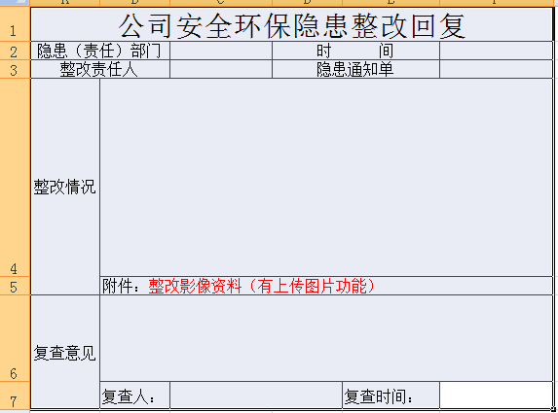

1. 流程说明：

|  |  |  |  |
| --- | --- | --- | --- |
| **流程图** | **角色/人员** | **节点权限** | **备注（条件规则等）** |
| 结束  安全环保部  整改人  整改部门负责人 | 整改人 | 提交 |  |
| 整改部门负责人 | 审核 |  |
| 安全环保部人员及负责人 | 审批 |  |
|  |  | 重大隐患报分管副总审批 |

### HSE奖惩

#### HSE奖惩

1. 功能说明：

根据HSE奖惩制度对施工活动执行过程中，根据执行情况进行一个奖惩方案并记录奖惩实际情况。

奖惩类别：1.资质证照、2.安全管理机构及人员、3.安全环保管理制度、4.安全教育培训及技术交底、5.安全生产投入、6.习惯性违章、7.个体安全防护、8.特殊作业、9.职业健康、10.应急管理、11.环保达标。

* 基本信息

|  |  |  |  |  |
| --- | --- | --- | --- | --- |
|  | 字段信息 | 数据类型 | 录入方式 | 备注 |
| **基本信息** |  | | | |
|  | **单据编号** | 字符型 | 手动 | 审批结束后根据生成规则自动生产项目编号 |
| **标题** | 字符型 | 手动 | 可根据规则自动生成 |
| **审批状态** | 字符型 | 自动 | 根据审批流转自动更新 |
| **单位** | 字符型 | 选择框 | 信息来源单位信息 |
| **所属管理部门** | 字符型 | 选择框 | 信息来源部门信息 |
| **奖惩时间** | 时间类型 | 时间控件 |  |
| **奖惩类别** | 字符串 | 选择框 | 信息来源奖惩类型基础数据 |
| **奖惩事由** | 字符型 | 手动 |  |
| **奖惩金额** | 数值型 | 手动 |  |
| **实施人** | 字符型 | 选择框 | 信息来源人员信息 |
| **备注** | 字符型 | 手动 |  |
| **录入人** | 字符串 | 自动带出 |  |
| **录入时间** | 时间类型 | 自动带出 |  |

1. 表单样式

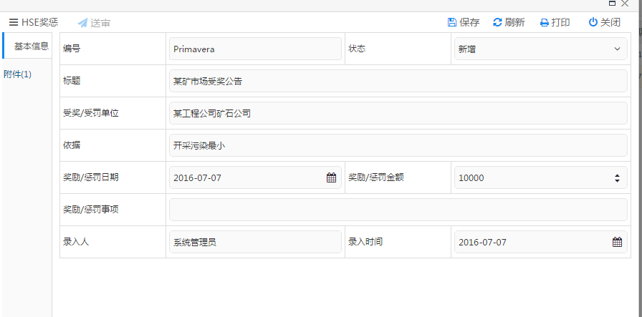

1. 流程说明：

|  |  |  |  |
| --- | --- | --- | --- |
| **流程图** | **角色/人员** | **节点权限** | **备注（条件规则等）** |
| 结束  检查人  安环部负责人 | 安环部全部人员 | 提交 |  |
| 安环部负责人 | 查阅 |  |
|  |  |  |
|  |  |  |

1. 报表样式：

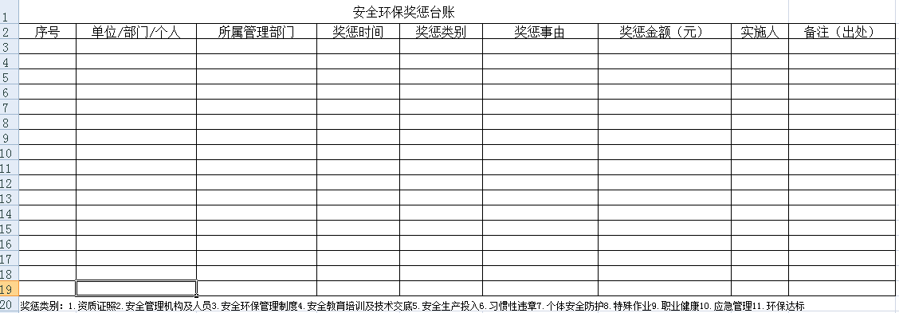

### HSE报告

#### HSE周报

1. 功能说明：

本业务用于各项目、运行站向公司安环部上报报HSE周报情况，并部署下周的工作计划。业务功能为系统线上上报审批为主，有附件上传功能。本业务主管部门可以根据时间周期、项目名称等信息进行查询。**（注：周报分为运行部、项目部各自的周报，另应有汇总功能，汇总为安全环保部周报。）**

隐患类别：1、资质证照2、安全管理机构及人员3、安全环保管理制度4、安全操作规程 5、安全教育培训及技术交底6、安全生产投入7、安全环保档案管理8、习惯性违章9、危险作业10、特种设备及作业人员11、职业健康12、应急管理13、生产设施及工艺管理 14、消防管理 15、环保达标

* 基本信息

|  |  |  |  |  |
| --- | --- | --- | --- | --- |
|  | 字段信息 | 数据类型 | 录入方式 | 备注 |
| **基本信息** |  | | | |
|  | **单据编号** | 字符型 | 手动 | 审批结束后根据生成规则自动生产项目编号 |
| **标题** | 字符型 | 手动 | 可根据规则自动生成 |
| **审批状态** | 字符型 | 自动 | 根据审批流转自动更新 |
| **填报时间** | 时间类型 | 时间控件 |  |
| **填报部门** | 字符型 | 选择框 | 信息来源人员信息 |
| **备注说明** | 字符型 | 手动 |  |
| **录入人** | 字符串 | 自动带出 |  |
| **录入时间** | 时间类型 | 自动带出 |  |
| 周报明细 |  |  |  |  |
|  | **隐患类别** | 字符串 | 选择框 | 信息来源隐患类别基础数据 |
|  | **隐患内容** | 字符串 | 手动 |  |
|  | **整改措施** | 字符串 | 手动 |  |
|  | **限期完成时间** | 时间类型 | 时间控件 |  |
|  | **所属管理部门** | 字符串 | 选择框 | 信息来源部门信息 |
|  | **进度情况** | 字符串 | 手动 |  |
|  | **完成整改时间** | 时间类型 | 时间控件 |  |
|  | **下一步工作要求** | 字符串 | 手动 |  |

1. 流程说明：

|  |  |  |  |
| --- | --- | --- | --- |
| **流程图** | **角色/人员** | **节点权限** | **备注（条件规则等）** |
| HSE现场工程师  结束  安环部人员汇总处理、安环部部长  项目部/运行部 | 项目部/运行部全部人员 | 提交 |  |
| HES现场工程师 | 审批 |  |
| 安环部人员汇总整理 | 接收 |  |
| 安环部部长接收 | 通知 |  |

#### HSE月报

1. 功能说明：

本业务用于三峰科技向环境集团上报报HSE月报情况，并部署下周的工作计划。

业务功能为系统线上上报审批为主，有附件上传功能。本业务主管部门可以根据时间周期、项目名称等信息进行查询。

* 基本信息

|  |  |  |  |  |
| --- | --- | --- | --- | --- |
|  | 字段信息 | 数据类型 | 录入方式 | 备注 |
| **基本信息** |  | | | |
|  | **单据编号** | 字符型 | 手动 | 审批结束后根据生成规则自动生产项目编号 |
| **标题** | 字符型 | 手动 | 可根据规则自动生成 |
| **审批状态** | 字符型 | 自动 | 根据审批流转自动更新 |
| **填报时间** | 时间类型 | 时间控件 |  |
| **填报部门** | 字符型 | 选择框 | 信息来源部门信息 |
| **备注说明** | 字符型 | 手动 |  |
| **录入人** | 字符串 | 自动带出 |  |
| **录入时间** | 时间类型 | 自动带出 |  |

1. 流程说明：

|  |  |  |  |
| --- | --- | --- | --- |
| **流程图** | **角色/人员** | **节点权限** | **备注（条件规则等）** |
| 分管副总  安环部长  结束  安环部人员 | 安环部人员 | 提交 |  |
| 安环部部长 | 审核 |  |
| 分管副总 | 审批 |  |
|  |  |  |

#### 安全会议

1. 功能说明：

业务为对安全会议过程资料如会议材料、会议纪要等上传分发功能。

业务功能为系统线上分发为主，有附件上传功能。本业务主管部门可以根据会议主题、会议时间、项目名称等信息进行查询。

* 基本信息

|  |  |  |  |  |
| --- | --- | --- | --- | --- |
|  | 字段信息 | 数据类型 | 录入方式 | 备注 |
| **基本信息** |  | | | |
|  | **单据编号** | 字符型 | 手动 | 可根据规则自动生成 |
| **单据标题** | 字符型 | 手动 | 可根据规则自动生成 |
| **审批状态** | 字符型 | 自动 | 根据审批流转自动更新 |
| **会议时间** | 时间类型 | 选择时间控件 |  |
| **会议内容** | 字符型 | 手动 |  |
| **会议地址** | 字符型 | 手动 |  |
| **主持人** | 字符型 | 选择框 | 信息来源人员信息 |
| **录入人** | 字符串 | 自动带出 |  |
| **录入时间** | 时间类型 | 自动带出 |  |
| 参与人员 |  |  |  |  |
|  | **参与人员** | 字符型 | 选择框 | 信息来源人员信息 |
|  | **工号** | 字符型 | 选择框 | 信息来源人员信息 |
|  | **备注** | 字符型 | 手动 |  |

1. 表单样式

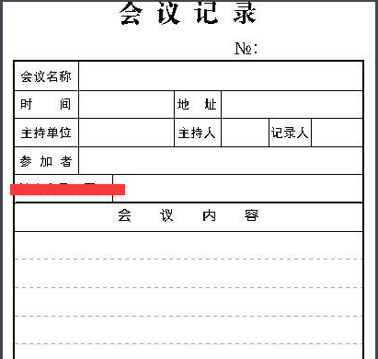

1. 流程说明：

|  |  |  |  |
| --- | --- | --- | --- |
| **流程图** | **角色/人员** | **节点权限** | **备注（条件规则等）** |
| 结束  分管领导  会议纪要编制人  安环部部长 | 会议纪要管理员 | 提交 | 会议纪要附件上传 |
| 部门负责人 | 审批 |  |
| 分管领导 | 审批 |  |
| 综合部发文 | 通知 |  |

### 教育培训

#### 三级教育培训

1. 功能说明：

由业务承办人在此业务录入培训基本信息（按类型分为：入场培训、专项培训、新员工培训、三级培训、日常文化安全培训等）、参加培训人员、以及人员成绩。同时将现场资料、照片以附件形式上传系统。可绑定工作审批流程，有附件上传功能。可根据培训主题、培训时间等进行搜索查询。将最终结果自动汇总至“培训台账”功能

三级教育：分别由公司安全环保部、所在部门及班组进行教育并上传教育情况，然后汇总成一张统一表格，详细记录各级教育情况。

* 基本信息

|  |  |  |  |  |
| --- | --- | --- | --- | --- |
|  | 字段信息 | 数据类型 | 录入方式 | 备注 |
| **基本信息** |  | | | |
|  | **单据编号** | 字符型 | 手动 | 可根据规则自动生成 |
| **单据标题** | 字符型 | 手动 | 可根据规则自动生成 |
| **审批状态** | 字符型 | 自动 | 根据审批流转自动更新 |
| **培训类型** | 字符型 | 手动 | 信息来源培训类型基础数据 |
| **培训时间** | 时间类型 | 选择时间控件 |  |
| **培训内容** | 字符型 | 手动 |  |
| **培训人** | 字符型 | 手动 |  |
| **录入人** | 字符串 | 自动带出 |  |
| **录入时间** | 时间类型 | 自动带出 |  |
| 培训人员 |  |  |  |  |
|  | **姓名** | 字符型 | 选择框 | 信息来源人员信息 |
|  | **工号** | 字符型 | 选择框 | 信息来源人员信息 |
|  | **性别** | 字符型 | 选择框 | 信息来源人员信息 |
|  | **年龄** | 字符型 | 选择框 | 信息来源人员信息 |
|  | **身份证号码** | 字符型 | 选择框 | 信息来源人员信息 |
|  | **部门** | 字符型 | 选择框 | 信息来源人员信息 |
|  | **工种** | 字符型 | 选择框 | 信息来源人员信息 |
|  | **成绩** | 字符型 | 手动 |  |
|  | **培训日期** | 时间类型 | 时间控件 |  |
|  | **教育人** | 字符型 | 选择框 | 信息来源人员信息 |
|  | **备注** | 字符型 | 手动 |  |

1. 表单样式
2. 流程说明：

|  |  |  |  |
| --- | --- | --- | --- |
| **流程图** | **角色/人员** | **节点权限** | **备注（条件规则等）** |
| 结束  培训记录人  部门负责人 | 培训记录人 | 提交 | 培训资料，成绩等附件上传 |
| 部门负责人 | 审批 |  |
| 安全环保部人员 | 通知 |  |

#### 专项培训

1. 功能说明：

由业务承办人在此业务录入培训基本信息，参加培训部门或单位。同时将现场资料、照片以附件形式上传系统。可绑定工作审批流程，有附件上传功能。可根据培训主题、培训时间等进行搜索查询。

* 基本信息

|  |  |  |  |  |
| --- | --- | --- | --- | --- |
|  | 字段信息 | 数据类型 | 录入方式 | 备注 |
| **基本信息** |  | | | |
|  | **单据编号** | 字符型 | 手动 | 可根据规则自动生成 |
| **单据标题** | 字符型 | 手动 | 可根据规则自动生成 |
| **审批状态** | 字符型 | 自动 | 根据审批流转自动更新 |
| **培训时间** | 时间类型 | 选择时间控件 |  |
| **培训主题** | 字符型 | 手动 |  |
| **培训地点** | 字符型 | 手动 |  |
| **教育人** | 字符型 | 手动 |  |
| **录入人** | 字符串 | 自动带出 |  |
| **录入时间** | 时间类型 | 自动带出 |  |
| 参与部门 |  |  |  |  |
|  | **部门/单位** | 字符型 | 选择框 | 信息来源人员信息 |
|  | **所属管理部门** | 字符型 | 手动 |  |
|  | **参训人数** | 字符型 | 手动 |  |

1. 表单样式
2. 流程说明：

|  |  |  |  |
| --- | --- | --- | --- |
| **流程图** | **角色/人员** | **节点权限** | **备注（条件规则等）** |
| 结束  培训记录人  部门负责人 | 培训记录人 | 提交 | 培训资料，成绩等附件上传 |
| 部门负责人 | 审批 |  |
| 培训参与部门 | 通知 |  |

1. 报表样式：

培训上传后自动生成培训教育台账。

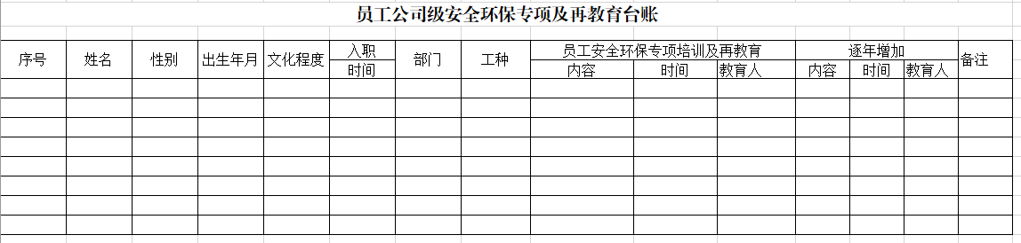

#### 培训台账（详细记录每位员工进入公司后的培训情况）

1. 功能说明：

自动汇总“培训记录”业务中的内容，形成人员培训台账，可根据培训主题、培训时间、人员名称、培训成绩等进行搜索查询，可将查询结果导出Excel文件。

1. 报表样式：

表一公司正式员工

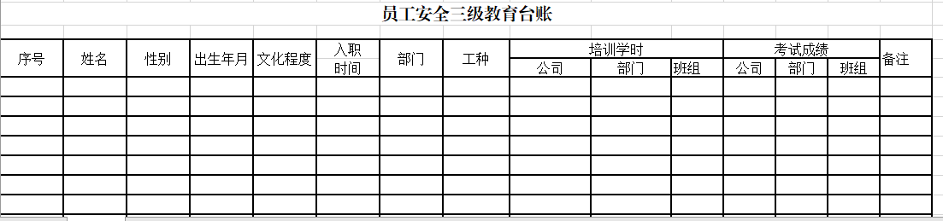

表二员工专项培训教育及再教育



表三施工单位人员培训教育

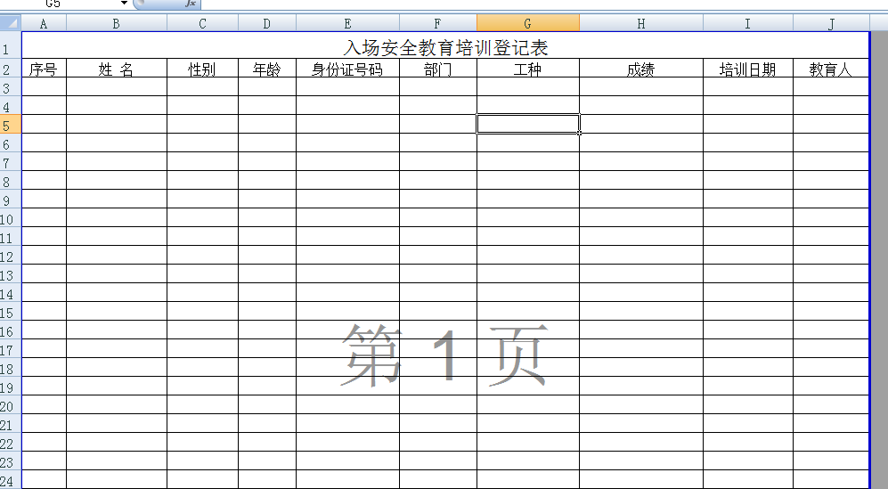

### 应急管理

#### 应急预案

1. 功能说明：

本业务用于各项目、运行站向公司安环部上报应急演练方案，由安环部整理并制定应急演练计划，以附件形式上传，线上审批通过后生效。可根据项目名称、预案主题、批准时间、预案等级等进行搜索查询

此功能以附件形式进行上传。

注：此处没有应急演练计划，应提供应急预案上传功能，公司级预案：编制人—安环保部部长——分管领导审批，（项目部、运行部及制造部部门内部预案审批后，上传至信息系统备案，安环部可查阅）。

* 基本信息

|  |  |  |  |  |
| --- | --- | --- | --- | --- |
|  | 字段信息 | 数据类型 | 录入方式 | 备注 |
| **基本信息** |  | | | |
|  | **单据编号** | 字符型 | 手动 | 可根据规则自动生成 |
| **单据标题** | 字符型 | 手动 | 可根据规则自动生成 |
| **审批状态** | 字符型 | 自动 | 根据审批流转自动更新 |
| **填报部门** | 时间类型 | 选择时间控件 |  |
| **备注说明** | 字符型 | 手动 |  |
| **录入人** | 字符串 | 自动带出 |  |
| **录入时间** | 时间类型 | 自动带出 |  |
| 参与部门 |  |  |  |  |
|  | **演练内容** | 字符型 | 手动 |  |
|  | **规模人数** | 字符型 | 手动 |  |
|  | **备注** | 字符型 | 选择框 |  |

1. 流程说明：

|  |  |  |  |
| --- | --- | --- | --- |
| **流程图** | **角色/人员** | **节点权限** | **备注（条件规则等）** |
| 安环部部长  项目部/运行部负责人  结束  项目部/运行部 | 项目部/运行部全部人员 | 提交 |  |
| 项目部/运行部负责人 | 审批 |  |
| 安环部部长 | 接收 |  |
|  | 通知 |  |

#### 应急演练计划

1. 功能说明：

应急演练计划。系统自己获取项目部、运行部、车间现场等提报应急预案进行汇总，由安环部人员进行筛选并制定应急演练计划，可线上审批通过后生效。可根据项目名称、演练主题、计划开始时间、演练等级等进行搜索查询。

另外，应增加运行部、项目部、制造部自己的应急演练计划，上传至安全环保部备案。

* 基本信息

|  |  |  |  |  |
| --- | --- | --- | --- | --- |
|  | 字段信息 | 数据类型 | 录入方式 | 备注 |
| **基本信息** |  | | | |
|  | **单据编号** | 字符型 | 手动 | 可根据规则自动生成 |
| **单据标题** | 字符型 | 手动 | 可根据规则自动生成 |
| **审批状态** | 字符型 | 自动 | 根据审批流转自动更新 |
| **备注说明** | 字符型 | 手动 |  |
| **录入人** | 字符串 | 自动带出 |  |
| **录入时间** | 时间类型 | 自动带出 |  |
| 参与部门 |  |  |  |  |
|  | **单位/部门** | 字符型 | 选择框 | 信息来源人员信息 |
|  | **演练内容** | 字符型 | 自动 |  |
|  | **规模人数** | 字符型 | 自动 |  |
|  | **演练时间** | 时间类型 | 时间控件 |  |
|  | **演练地点** | 字符型 | 自动 |  |
|  | **演练形式** | 字符型 | 自动 |  |
|  | **是否纳入国家或市级重点演练项目** | 字符型 | 自动 |  |
|  | **备注** | 字符型 | 选择框 | 信息来源人员信息 |

1. 表单样式

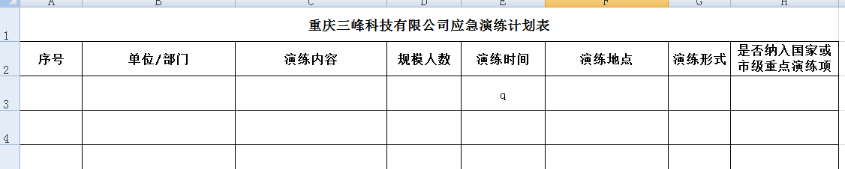

1. 流程说明：

|  |  |  |  |
| --- | --- | --- | --- |
| **流程图** | **角色/人员** | **节点权限** | **备注（条件规则等）** |
| 结束  预案提交部门  分管领导  安环部负责人  安环部人员 | 安环部全部人员 | 提交 |  |
| 安环部负责人 | 审批 |  |
| 分管领导 | 审批 |  |
| 预案提交部门 | 通知 |  |
|  |  |  |

#### 应急演练及评估

1. 功能说明：

根据编制的应急演练计划将执行的应急演练的过程资料、影像记录、总结性文档等相关附件进行填写或上传附件并提交。

增加运行部、制造部、项目自行开展的应急演练评估报告，报告应上传并送安环部备案。

* 基本信息

|  |  |  |  |  |
| --- | --- | --- | --- | --- |
|  | 字段信息 | 数据类型 | 录入方式 | 备注 |
| **基本信息** |  | | | |
|  | **单据编号** | 字符型 | 手动 | 可根据规则自动生成 |
| **单据标题** | 字符型 | 手动 | 可根据规则自动生成 |
| **审批状态** | 字符型 | 自动 | 根据审批流转自动更新 |
| **备注说明** | 字符型 | 自动 |  |
| **录入人** | 字符串 | 自动带出 |  |
| **录入时间** | 时间类型 | 自动带出 |  |

1. 表单样式

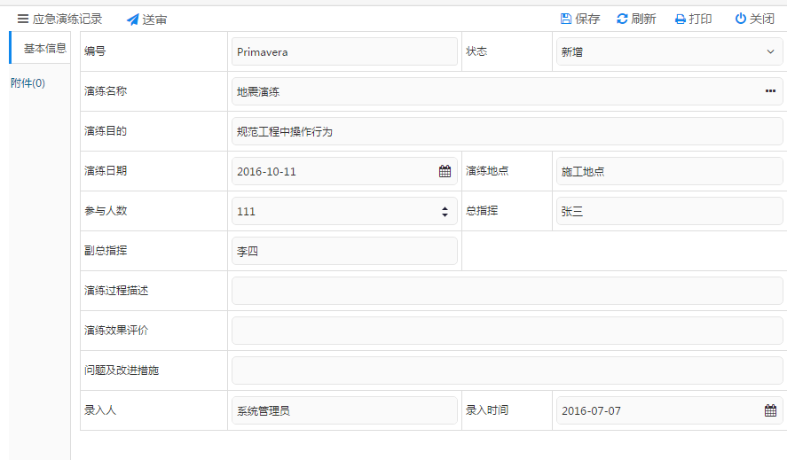

1. 流程说明：

|  |  |  |  |
| --- | --- | --- | --- |
| **流程图** | **角色/人员** | **节点权限** | **备注（条件规则等）** |
| 结束  参与部门  分管领导  安环部负责人  安环部人员 | 安环部全部人员 | 提交 |  |
| 安环部负责人 | 审核 |  |
| 分管领导 | 审批 |  |
| 参与部门 | 通知 |  |
|  |  |  |

### 环境监测委托

#### 委托申请单（运行站常规监测）

1. 功能说明：

运行站常规检测。针对运行站的飞灰、渗滤液等一些常规性的监测，相关支持性资料以附件形式进行上传，可线上发起审批。

* 基本信息

|  |  |  |  |  |
| --- | --- | --- | --- | --- |
|  | 字段信息 | 数据类型 | 录入方式 | 备注 |
| **基本信息** |  | | | |
|  | **单据编号** | 字符型 | 手动 | 可根据规则自动生成 |
| **单据标题** | 字符型 | 手动 | 可根据规则自动生成 |
| **审批状态** | 字符型 | 自动 | 根据审批流转自动更新 |
| **委托部门** | 字符型 | 自动 |  |
| **委托项目** | 字符型 | 自动 |  |
| **委托时间** | 时间类型 | 时间控件 |  |
| **备注说明** | 字符型 | 自动 |  |
| **录入人** | 字符串 | 自动带出 |  |
| **录入时间** | 时间类型 | 自动带出 |  |
| 监测明细 |  |  |  |  |
|  | **监测站点** | 字符型 | 手动 |  |
|  | **样品编号** | 字符型 | 手动 |  |
|  | **样品数量** | 字符型 | 手动 |  |
|  | **快递及运单号** | 字符型 | 手动 |  |
|  | **监测指标** | 字符型 | 手动 |  |
|  | **备注** | 字符型 | 手动 |  |

1. 表单样式

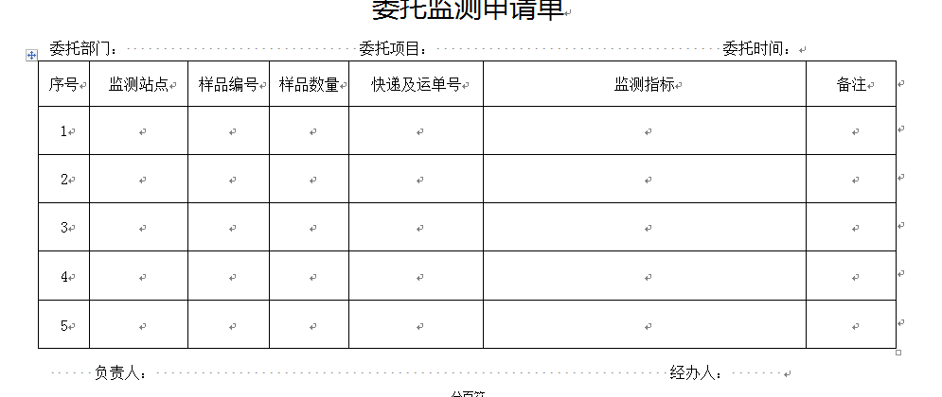

1. 流程说明：

|  |  |  |  |
| --- | --- | --- | --- |
| **流程图** | **角色/人员** | **节点权限** | **备注（条件规则等）** |
| 结束  审批  经办人  审核  申请人 | 部门人员 | 提交 |  |
| 部分负责人 | 审批 |  |
| **安环部环境监测管理人员** | 审批 | 审批后安排监测 |
| 安环部负责人 | 通知 |  |
|  |  |  |

#### 委托申请单（其他部门临时监测）

1. 功能说明：

非运行站临时检测。针对非运行站的临时性监测，相关支持性资料以附件形式进行上传，可线上发起审批。

* 基本信息

|  |  |  |  |  |
| --- | --- | --- | --- | --- |
|  | 字段信息 | 数据类型 | 录入方式 | 备注 |
| **基本信息** |  | | | |
|  | **单据编号** | 字符型 | 手动 | 可根据规则自动生成 |
| **单据标题** | 字符型 | 手动 | 可根据规则自动生成 |
| **审批状态** | 字符型 | 自动 | 根据审批流转自动更新 |
| **委托部门** | 字符型 | 手动 |  |
| **委托项目** | 字符型 | 手动 |  |
| **委托时间** | 时间类型 | 时间控件 |  |
| **备注说明** | 字符型 | 手动 |  |
| **录入人** | 字符串 | 自动带出 |  |
| **录入时间** | 时间类型 | 自动带出 |  |
| 监测明细 |  |  |  |  |
|  | **监测点** | 字符型 | 手动 |  |
|  | **监测目的** | 字符型 | 手动 |  |
|  | **监测方式** | 字符型 | 手动 |  |
|  | **监测频次** | 字符型 | 手动 |  |
|  | **监测数量** | 字符型 | 手动 |  |
|  | **监测指标** | 字符型 | 手动 |  |
|  | **备注** | 字符型 | 手动 |  |

1. 表单样式

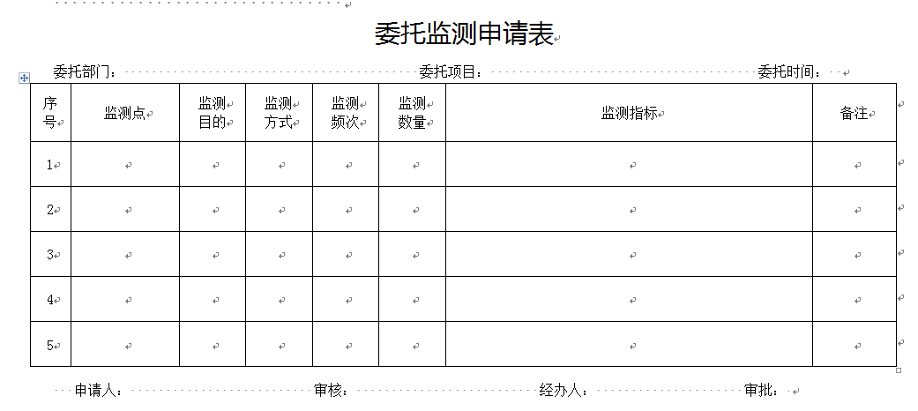

1. 流程说明：

|  |  |  |  |
| --- | --- | --- | --- |
| **流程图** | **角色/人员** | **节点权限** | **备注（条件规则等）** |
| 安全部环境监测管理员  结束  分管领导  部门负责人  申请人 | 部门人员 | 提交 |  |
| 部分负责人 | 审批 |  |
| 分管领导 | 审批 |  |
| 安全部环境监测管理员 | 审批 |  |
| 安环部负责人 | 通知 |  |

#### 监测报告存档及下发

1. 功能说明：

监测报告存档及下发。安环部人员对委托监测的数据结果报告进行整理存档，并下发至给委托监测部门。相关监测资料文件以附件形式进行上传。可线上发起审批流程。

* 基本信息

|  |  |  |  |  |
| --- | --- | --- | --- | --- |
|  | 字段信息 | 数据类型 | 录入方式 | 备注 |
| **基本信息** |  | | | |
|  | **单据编号** | 字符型 | 手动 | 可根据规则自动生成 |
| **单据标题** | 字符型 | 手动 | 可根据规则自动生成 |
| **审批状态** | 字符型 | 自动 | 根据审批流转自动更新 |
| **备注说明** | 字符型 | 手动 |  |
| **录入人** | 字符串 | 自动带出 |  |
| **录入时间** | 时间类型 | 自动带出 |  |
| 报告明细 |  |  |  |  |
|  | **单位** | 字符型 | 手动 |  |
|  | **数量** | 字符型 | 手动 |  |
|  | **检测报告编号** | 字符型 | 手动 |  |
|  | **报告日期** | 时间类型 | 时间控件 |  |
|  | **不合格指标** | 字符型 | 手动 |  |
|  | **备注** | 字符型 | 手动 |  |

1. 表单样式

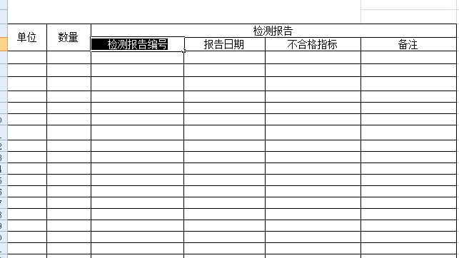

1. 流程说明：

|  |  |  |  |
| --- | --- | --- | --- |
| **流程图** | **角色/人员** | **节点权限** | **备注（条件规则等）** |
| 结束  委托部门  安环部部长  安环部 | 安环部全部人员—安全环保部监测管理人员 | 提交 |  |
| 部门负责人—安全环保部部门负责人 | 审批 |  |
| 委托部门 | 下发通知 |  |
|  | 结束 |  |

#### 监测仪器定期检验、仪器检验报告存档

1. 功能说明：

监测仪器定期检查。为确保设备安全运行、提高设备的使用寿命和生产效率对设备仪器进行定期行的检验，相关资料可以附件形式进行上传，可线上发起审批流程。

可根据使用有效期、下次送检日期进行预警提醒。

提供链接项目部、运行部相关仪器记录，完善此台账的功能，检验台账及报告由所在部门人员上传，安环部查阅校验台账，即将到期送检的，设置提醒检验功能。

* 基本信息

|  |  |  |  |  |
| --- | --- | --- | --- | --- |
|  | 字段信息 | 数据类型 | 录入方式 | 备注 |
| **基本信息** |  | | | |
|  | **单据编号** | 字符型 | 手动 | 可根据规则自动生成 |
| **单据标题** | 字符型 | 手动 | 可根据规则自动生成 |
| **审批状态** | 字符型 | 自动 | 根据审批流转自动更新 |
| **备注说明** | 字符型 | 手动 |  |
| **录入人** | 字符串 | 自动带出 |  |
| **录入时间** | 时间类型 | 自动带出 |  |
| 检验明细 |  |  |  |  |
|  | **单位** | 字符型 | 手动 |  |
|  | **仪器名称** | 字符型 | 手动 |  |
|  | **出厂编号** | 字符型 | 手动 |  |
|  | **使用有效期** | 时间类型 | 时间控件 |  |
|  | **送检日期** | 时间类型 | 时间控件 |  |
|  | **下次送检日期** | 时间类型 | 时间控件 |  |
|  | **检查内容** | 字符型 | 手动 |  |
|  | **检测报告编号** | 字符型 | 手动 |  |
|  | **备注** | 字符型 | 手动 |  |

1. 表单样式

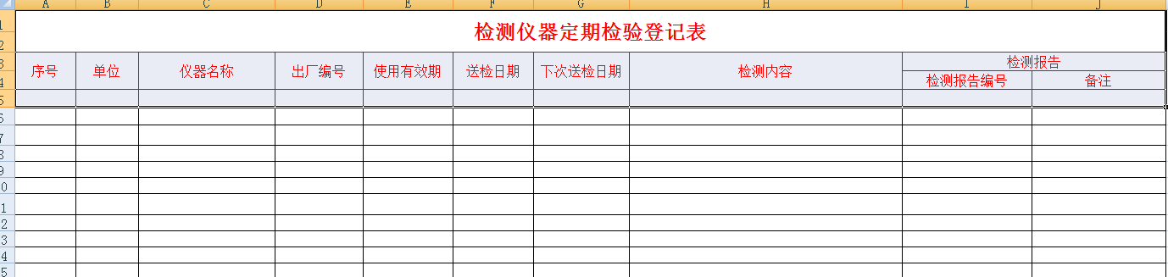

1. 流程说明：

|  |  |  |  |
| --- | --- | --- | --- |
| **流程图** | **角色/人员** | **节点权限** | **备注（条件规则等）** |
| 安全环保部  部门负责人  仪器所在部门人员 | 仪器所在部门人员 | 提交 |  |
| 部门负责人 | 审批 |  |
| 安全环保部部门负责人及相关人员 | 通知、查阅 |  |
|  | 结束 |  |

### 职业健康管理

#### 各岗位职业病危害因素

1. 功能说明：

各岗位职业病危害因素。根据车间、岗位的不同定义各岗位可能会接触的职业病危害因素。

* 基本信息

|  |  |  |  |  |
| --- | --- | --- | --- | --- |
|  | 字段信息 | 数据类型 | 录入方式 | 备注 |
| **基本信息** |  | | | |
|  | **车间/运行站** | 字符型 | 手动 | 可根据规则自动生成 |
| **岗位名称** | 字符型 | 手动 | 可根据规则自动生成 |
| **可能接触的职业病危害因素** | 字符型 | 自动 | 根据审批流转自动更新 |
| **备注说明** | 字符型 | 手动 |  |
| **录入人** | 字符串 | 自动带出 |  |
| **录入时间** | 时间类型 | 自动带出 |  |

1. 表单样式

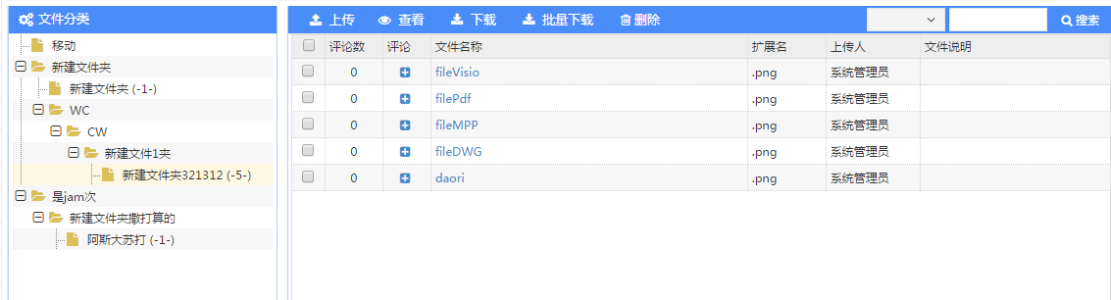

1. 报表样式：

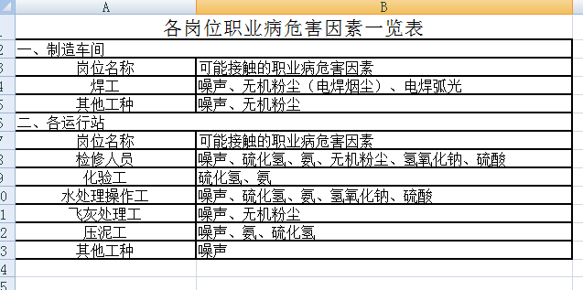

#### 职业病危害因素定期检测

1. 功能说明：

职业病危害因素定期检测。根据定义的岗位职业病危害因素清单，外委检测机构定期性对各岗位职业病危害因素进行检测并下发检测报告，相关体检报告资料以附件形式进行上传，可线上发起审批流程。

* 基本信息

|  |  |  |  |  |
| --- | --- | --- | --- | --- |
|  | 字段信息 | 数据类型 | 录入方式 | 备注 |
| **基本信息** |  | | | |
|  | **单据编号** | 字符型 | 手动 | 可根据规则自动生成 |
| **单据名称** | 字符型 | 手动 | 可根据规则自动生成 |
| **检测日期** | 字符型 | 自动 | 根据审批流转自动更新 |
| **检测人** | 字符型 | 手动 |  |
| **备注说明** | 字符型 | 手动 |  |
| **录入人** | 字符串 | 自动带出 |  |
| **录入时间** | 时间类型 | 自动带出 |  |
| 检测明细 |  |  |  |  |
|  | **姓名** | 字符型 | 手动 |  |
|  | **工号** | 字符型 | 手动 |  |
|  | **性别** | 字符型 | 手动 |  |
|  | **身份证号码** | 字符型 | 手动 |  |
|  | **单位/部门** | 字符型 | 手动 |  |
|  | **工种** | 字符型 | 手动 |  |
|  | **职业病危害因素** | 字符型 | 手动 |  |
|  | **体检类别** | 字符型 | 手动 |  |
|  | **体检日期** | 时间类型 | 时间控件 |  |
|  | **体检报告** | 字符型 | 手动 |  |
|  | **备注** | 字符型 | 手动 |  |

1. 表单样式

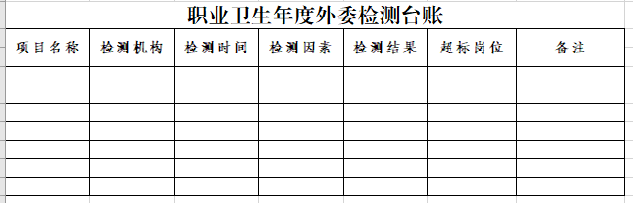

1. 流程说明：

|  |  |  |  |
| --- | --- | --- | --- |
| **流程图** | **角色/人员** | **节点权限** | **备注（条件规则等）** |
| 检测机构  分管副总经理  安环部部长  职业卫生管理人员 | 安环部职业卫生管理人员 | 提交 |  |
| 部门负责人 | 审核 |  |
| 分管副总经理 | 审批 |  |
| 检测机构 | 执行 |  |
| 安全环保部职业卫生管理人员 | 上传报告 | 正式检测报告 |
| 安全环保部负责人 | 审核 |  |
| 被检测部门负责人 | 查收并负责公示 |  |

1. 报表样式：

#### 接触职业病危害因素员工岗前、岗中、离岗及应急职业健康体检

1. 功能说明：

职工体检。根据职业病危害因素清单，对接触清单的职工进行岗前、岗中及离岗的一个检测体检过程。

此表仅为岗中体检。上岗前和离岗体检有综合部执行。岗前、岗中、离岗体检完成后，建立员工一个总体的体检台账（一张表即可看其三类体检概况）。

* 基本信息

|  |  |  |  |  |
| --- | --- | --- | --- | --- |
|  | 字段信息 | 数据类型 | 录入方式 | 备注 |
| **基本信息** |  | | | |
|  | **单据编号** | 字符型 | 手动 | 可根据规则自动生成 |
| **单据名称** | 字符型 | 手动 | 可根据规则自动生成 |
| **体检日期** | 字符型 | 自动 | 根据审批流转自动更新 |
| **体检发起人** | 字符型 | 手动 |  |
| **备注说明** | 字符型 | 手动 |  |
| **录入人** | 字符串 | 自动带出 |  |
| **录入时间** | 时间类型 | 自动带出 |  |
| 检测明细 |  |  |  |  |
|  | **姓名** | 字符型 | 手动 |  |
|  | **工号** | 字符型 | 手动 |  |
|  | **性别** | 字符型 | 手动 |  |
|  | **身份证号码** | 字符型 | 手动 |  |
|  | **单位/部门** | 字符型 | 手动 |  |
|  | **工种** | 字符型 | 手动 |  |
|  | **职业病危害因素** | 字符型 | 手动 |  |
|  | **体检类别** | 字符型 | 手动 |  |
|  | **体检日期** | 时间类型 | 时间控件 |  |
|  | **体检报告** | 字符型 | 手动 |  |
|  | **备注** | 字符型 | 手动 |  |

1. 表单样式：

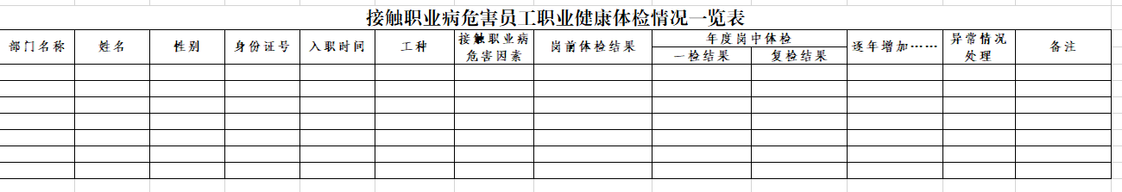

1. 流程说明：

|  |  |  |  |
| --- | --- | --- | --- |
| **流程图** | **角色/人员** | **节点权限** | **备注（条件规则等）** |
| 体检机构  分管副总  安环部部长  体检发起人 | 安全环保部职业卫生管理人员 | 提交 |  |
| 部门负责人 | 审核 |  |
| 分管副总 | 审批 |  |
| 体检机构体检 | 出具报告 |  |
|  | 安全环保部职业卫生管理人员 | 上传报告 |  |
|  | 部门负责人 | 审核 |  |
|  | 员工所在部门负责人 | 查收并负责告知 |  |

#### 职业健康体检结果异常告知及处理

1. 功能说明：

职业检测体检异常处理。对定期检测及职工体检中体检出现异常情况的进行整理登记，提出相应的处理建议告知领导，线上发起审批流程由领导审批确认，相关体检报告资料以附件形式进行上传。

* 基本信息

|  |  |  |  |  |
| --- | --- | --- | --- | --- |
|  | 字段信息 | 数据类型 | 录入方式 | 备注 |
| **基本信息** |  | | | |
|  | **单据编号** | 字符型 | 手动 | 可根据规则自动生成 |
| **单据名称** | 字符型 | 手动 | 可根据规则自动生成 |
| **单据状态** | 字符型 | 自动 | 根据审批流转自动更新 |
| **备注说明** | 字符型 | 手动 |  |
| **录入人** | 字符串 | 自动带出 |  |
| **录入时间** | 时间类型 | 自动带出 |  |
| 异常明细 |  |  |  |  |
|  | **姓名** | 字符型 | 手动 |  |
|  | **工号** | 字符型 | 手动 |  |
|  | **性别** | 字符型 | 手动 |  |
|  | **身份证号码** | 字符型 | 手动 |  |
|  | **单位/部门** | 字符型 | 手动 |  |
|  | **工种** | 字符型 | 手动 |  |
|  | **体检类别** | 字符型 | 手动 |  |
|  | **体检日期** | 字符型 | 手动 |  |
|  | **体检结论与处理意见** | 字符型 | 手动 |  |
|  | **体检告知** | 字符型 | 手动 |  |
|  | **安全环保部建议** | 字符型 | 手动 |  |
|  | **备注** | 字符型 | 手动 |  |

1. 表单样式：

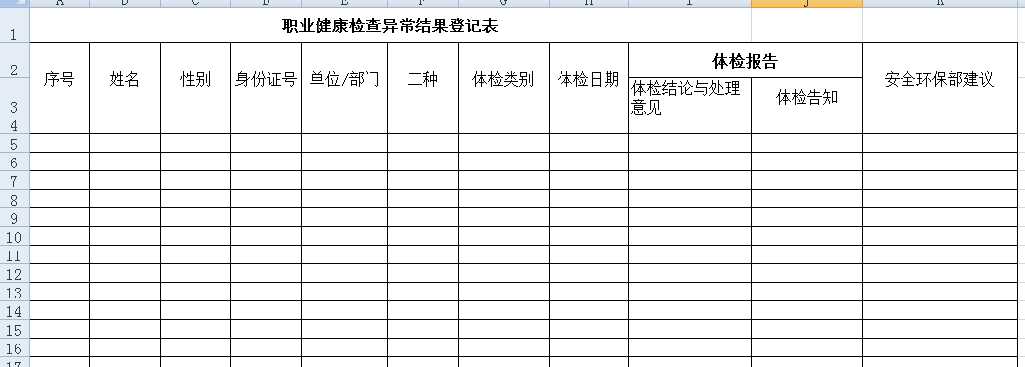

1. 流程说明：

|  |  |  |  |
| --- | --- | --- | --- |
| **流程图** | **角色/人员** | **节点权限** | **备注（条件规则等）** |
| 用工部门执行  公司领导  综合部  安环部部长  安环部 | 安环部全部人员 | 提交 |  |
| 部门负责人 | 审核 |  |
| 综合部负责人 | 审批 | 调整岗位 |
| 公司领导 | 审批 |  |
| **体检异常人员部门负责人** | 通知、执行 |  |

### 事故管理

#### 事故快报

1. 功能说明：

发生一般及以上事故必须在1 小时内报告公司，在第一时间先行口头报告，在指定时间内填写事故快报，并发起工作流程，相关文件以附件形式上传。

事故类别：环境污染、物体打击、车辆伤害、机械伤害、起重伤害、触电、淹溺、灼烫、火灾、高处坠落、坍塌、爆炸、中毒和窒息

事故等级包括安全生产事故：死亡事故、重伤事故、轻伤事故、财产损失事故、重大险肇事故；环境污染事故：重大事故、较大事故、一般事故。

* 基本信息

|  |  |  |  |  |
| --- | --- | --- | --- | --- |
|  | 字段信息 | 数据类型 | 录入方式 | 备注 |
| **基本信息** |  | | | |
|  | **事故编号** | 字符型 | 手动 | 可根据规则自动生成 |
| **事故名称** | 字符型 | 手动 | 可根据规则自动生成 |
| **单据状态** | 字符型 | 自动 | 根据审批流转自动更新 |
| **事故时间** | 字符型 | 手动 |  |
| **事故地点** | 字符型 | 手动 |  |
| **死亡（人数）** | 字符型 | 手动 |  |
| **受伤（人数）** | 字符型 | 手动 |  |
| **被困（人数）** | 字符型 | 手动 |  |
| **预计财产损失（元）** | 字符型 | 手动 |  |
| **事故类别** | 字符型 | 手动 |  |
| **事故等级** | 字符型 | 手动 |  |
| **事故单位名称** | 字符型 | 手动 |  |
| **所属管理部门** | 字符型 | 手动 |  |
| **事故描述** | 字符型 | 手动 |  |
| **已采取措施** | 字符型 | 手动 |  |
| **备注说明** | 字符型 | 手动 |  |
| **报告人** | 字符型 | 手动 |  |
| **联系电话** | 字符型 | 手动 |  |
| **录入人** | 字符串 | 自动带出 |  |
| **录入时间** | 时间类型 | 自动带出 |  |

1. 表单样式

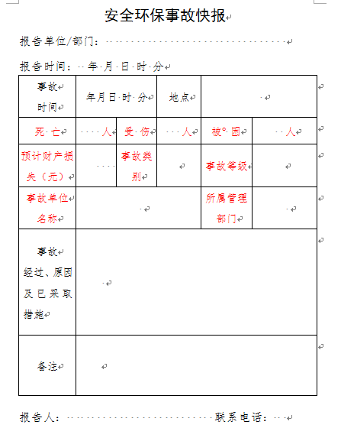

1. 流程说明：

|  |  |  |  |
| --- | --- | --- | --- |
| **流程图** | **角色/人员** | **节点权限** | **备注（条件规则等）** |
| 分管领导  安环部  部门负责人  报告人 | 报告人 | 提交 |  |
| 事故发生所属管理部门负责人 | 审批—通知 |  |
| 安环部负责人 | 通知 |  |
| 分管领导 | 通知 |  |
|  | 总经理 |  | 重大事故 |

#### 事故调查报告

1. 功能说明：

关联事故快报，自动获取事故基本信息，根据事故调查结果，形成记录及相关资料进行填报或上传至系统，线上流程流转业务单据，直至工作流闭合结束。

* 基本信息

|  |  |  |  |  |
| --- | --- | --- | --- | --- |
|  | 字段信息 | 数据类型 | 录入方式 | 备注 |
| **基本信息** |  | | | |
|  | **调查编号** | 字符型 | 手动 | 可根据规则自动生成 |
| **调查名称** | 字符型 | 手动 | 可根据规则自动生成 |
| **单据状态** | 字符型 | 自动 | 根据审批流转自动更新 |
| **事故名称** | 字符型 | 手动 |  |
| **事故日期** | 字符型 | 手动 |  |
| **事故概况** | 字符型 | 手动 |  |
| **事故责任** | 字符型 | 手动 |  |
| **经验教训** | 字符型 | 手动 |  |
| **调查时间** | 字符型 | 手动 |  |
| **录入人** | 字符串 | 自动带出 |  |
| **录入时间** | 时间类型 | 自动带出 |  |

1. 表单样式：

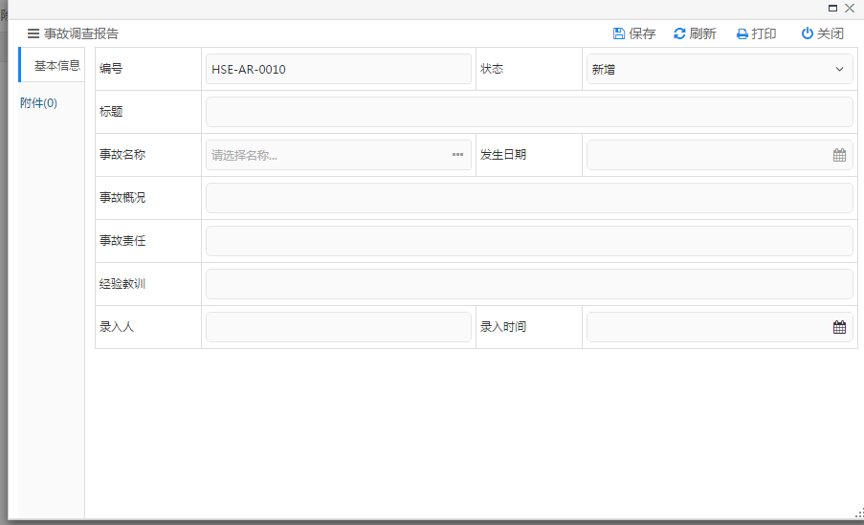

1. 流程说明：

|  |  |  |  |
| --- | --- | --- | --- |
| **流程图** | **角色/人员** | **节点权限** | **备注（条件规则等）** |
| 结束  安环部  部门负责人  调查组人员 | 报告人 | 提交 |  |
| 调查部门负责人 | 审批 |  |
| 安环部负责人 | 审批 |  |
| 分管领导 | 审批 |  |

### 安全文明施工管理费、运行及制造车间安全环保费用

#### 安全文明施工项及费用获取

1. 功能说明：

由安环部对每个项目进行安全文明施工费的线上登记，只登记总金额。**（注：对应的项和金额都需要）**线上批准后生效。相关支持性文件以附件形式上传系统。用户可根据项目名称等信息进行搜索查询。

#### 安全、文明施工费申请

1. 功能说明：

安全、文明施工费申请。由施工单位根据现场安全、文明施工费实际使用情况进行整理汇总，并发起费用申请，相关支持性材料以附件形式进行上传，可线上发起审批流程。

* 基本信息

|  |  |  |  |  |
| --- | --- | --- | --- | --- |
|  | 字段信息 | 数据类型 | 录入方式 | 备注 |
| **基本信息** |  | | | |
|  | **单据编号** | 字符型 | 手动 | 可根据规则自动生成 |
| **单据名称** | 字符型 | 手动 | 可根据规则自动生成 |
| **单据状态** | 字符型 | 自动 | 根据审批流转自动更新 |
| **项目名称** | 字符型 | 手动 |  |
| **施工单位** | 字符型 | 手动 |  |
| **费用说明** | 字符型 | 手动 |  |
| **费用（元）** | 字符型 | 手动 |  |
| **录入人** | 字符串 | 自动带出 |  |
| **录入时间** | 时间类型 | 自动带出 |  |

1. 表单样式

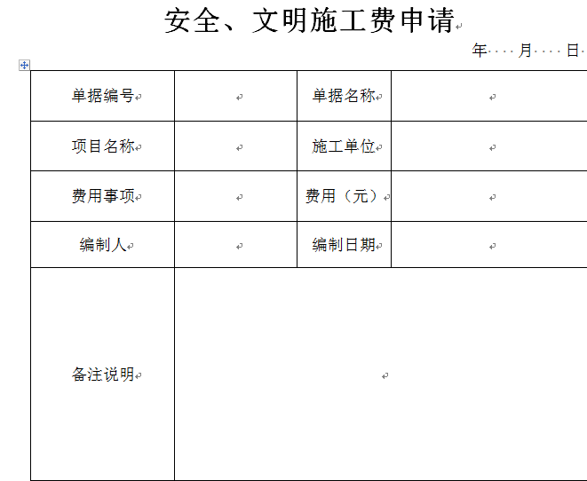

1. 流程说明：

|  |  |  |  |
| --- | --- | --- | --- |
| **流程图** | **角色/人员** | **节点权限** | **备注（条件规则等）** |
| 结束  财务部  安环部  项目管理部负责人  项目经理  申请人 | 申请人 | 提交 |  |
| 现场安全工程师、项目经理 | 审核 | **应在部门负责人前加安全工程师、项目经理两项审批** |
| 项目管理部部长 | 审核 |  |
| 财务部负责人 | 审批 |  |
|  | 通知 |  |

### 统计报表

#### HSE奖惩统计

1. 功能说明：

HSE 奖惩统计台账。系统自动获取HSE奖惩业务信息汇总统计，可根据时间范围、奖惩类型，奖惩单位/部门等等刴条件查询，查询结果可导出EXCEL文件。

1. 报表样式：

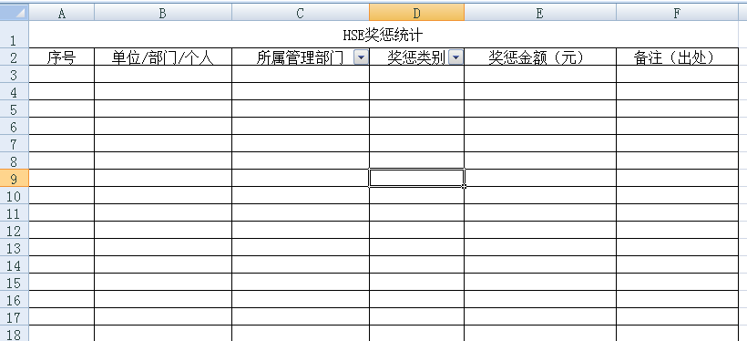

#### 事故统计

1. 功能说明：

事故统计台账。系统自动获取事故快报业务信息统计汇总，可根据时间范围、事故单位、事故类别、事故登记等等多条件查询，查询结果可导出EXCEL文件

1. 报表样式：

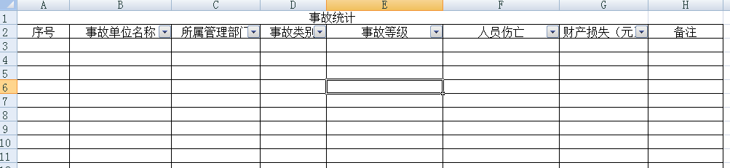

#### 外委监测统计

1. 功能说明：

外委监测统计台账。系统自动获取外委监测业务信息汇总统计，可根据时间单位，委托部门等等多条件查询，查询结果可导出EXCEL文件。

1. 报表样式：

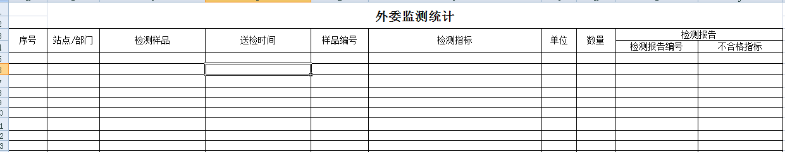

#### 隐患排查统计

1. 功能说明：

隐患排查统计台账。系统自动获取隐患排查务信息统计汇总，可根据时间范围、隐患类别、隐患单位等等多条件查询，查询结果可导出EXCEL文件。

1. 报表样式：

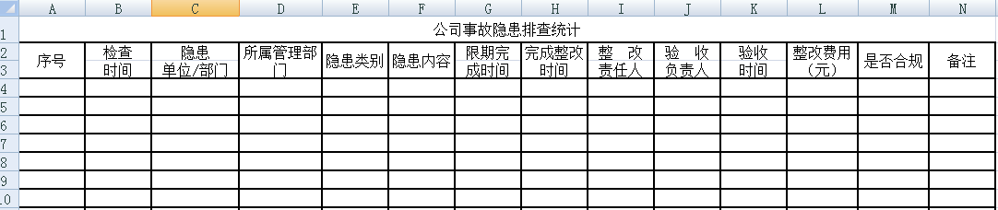

#### 安全环保费台账

1. 功能说明：

安全环保费统计台账。系统自动获费用报销中属于安全环保费类的费用并汇总统计，可根据时间范围、费用项等等多条件查询，查询结果可导出EXCEL文件。

1. 报表说明：（注：加入费用类别、发生时间）

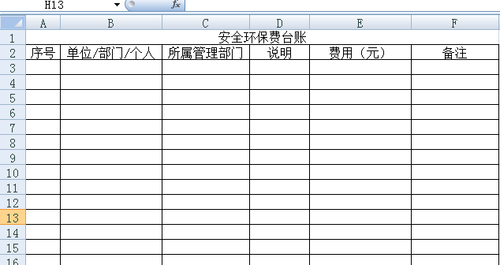

# 争议需求

注：缺一大项：11运行、制造安全环保费用管理

11.1.费用审批（运行站、制造车间可进入安全环保费用的，在报账流程中增设安全环保部审批流程）

11.2安全环保费用台账（提供自动生成台账功能）